Prvý apríl je SVETOVÝ DEŇ VTÁCTVA

V našom okolí sa už objavili prví poslovia jari. Jarné kvety ako podbeľ, či šafrany už kvitnú a ráno, či večer už môžeme počuť ohlasovanie vtákov, že jar je už tu. Čoraz častejšie výskyty sťahovavých vtákov nám naznačujú, že začína jeden z najočakávanejších fenoménov prírody - jarné vtáčie putovanie.
V kalendári environmentalistu sa nachádza 1. apríl ako Svetový deň vtáctva. Jeho korene siahajú až do čias rakúsko-uhorskej monarchie. Založil ho slovenský prírodovedec Oto Hermann. Tento sviatok sa traduje od roku 1900 a pôvodne sa spájal aj s oslavou stromov. Vo vtedajšom Rakúsko-Uhorsku to bola aj zaujímavá akcia pre školy.
Prvý aprílový deň roku 1906 bola podpísaná Medzinárodná konvencia o ochrane užitočného vtáctva. Apríl sa už dlhoročne spája s príletmi sťahovavých vtákov. Väčšina z nich prilieta k nám z Afriky, zo Stredomoria, menej z Ázie. Ročne k nám tak priletí až 30 miliónov vtákov.
Obrátiť pozornosť verejnosti na nebezpečenstvá, ktoré ohrozujú vtáctvo počas príletov do svojich hniezd a ničenie ich biotopov na celom svete, ako aj pomôcť ich ochrane, je hlavným cieľom SVETOVÉHO DŇA VTÁCTVA.
Našim územím migruje približne stovka sťahovavých druhov. Nasledujúce mesiace tak budeme mať možnosť sledovať opakujúci sa prírodný fenomén vtáčej migrácie.

PRVÉ JARNÉ PRÍLETY SŤAHOVAVÝCH DRUHOV VTÁKOV
Prvé sťahovavé druhy vtákov sa objavujú už v druhej polovici februára. Ide o druhy, ktoré prezimovali v južnejších regiónoch Európy a každoročne sa na naše územie vracajú ako prvé. Sú to cíbiky, škovránky, škorce, drozdy plavé alebo holuby hrivnáky, ktoré počas miernejších zím u nás môžu aj prezimovať.
Podľa informácií SOS/ Birdlife Slovensko bol tento rok ako prvý pozorovaný žltochvost domový už 2. februára v obci Malá Čalomija v okrese Veľký Krtíš (údaj od Armanda Majera). Tri škovránky poľné boli zaznamenané 12. februára v Prírodnej rezervácii Žitavský luh v okrese Nové Zámky (údaj od Jána Gúgha), čo je o 4 dni skôr ako minulý rok. Prvých deväť jedincov cíbika chochlatého bolo pozorovaných 14. februára v Prírodnej rezervácii Žitavský luh v okrese Nové Zámky (údaj od Jána Gúgha).
Prvý bocian biely bol pozorovaný už 19. februára v Bratislave, v Devínskej Novej Vsi (údaj od Jany Martanovičovej), čo opäť oproti minulému roku je o týždeň skôr. Najviac bocianov doteraz však priletelo na Slovensko 18. marca, celkovo 20 jedincov (údaje podľa www.bociany.sk).
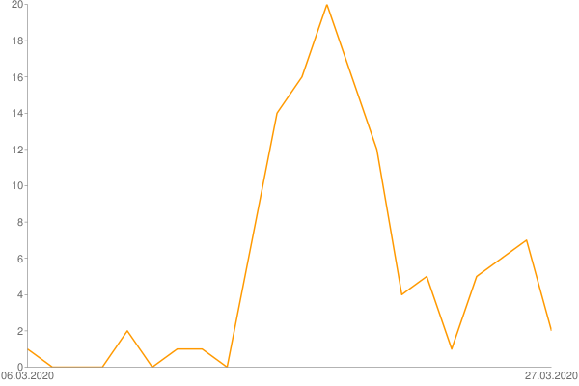

Popis: Graf znázorňuje prílety bocianov na Slovensko od 6.3. do 27.3.2020. Najviac bocianov (20 kusov) v tomto období priletelo 18. marca.

Graf: http://www.bociany.sk/nestcards/firstarrival

Prvý bocian čierny bol pozorovaný v Prírodnej rezervácii Šúr už 1. marca (údaj od Jaroslava Praženka) a o tri dni neskôr preletel cez Považskú Bystricu lyžičiar biely (údaj od Ivana Bartka).
Prvá lastovička bola tohto roku pozorovaná 22. marca v Komárne v časti Lándor (údaj od Zoltána Németha), o dva dni neskôr ako minulý rok. V ruskej a staroslovanskej mytológii je lastovička symbolom jari, tepla a znovuzrodenia, začiatku nového života.
Z dravcov bola ako prvá pozorovaná 9. marca kaňa močiarna v Prírodnej rezervácii Žitavský luh v okrese Nové Zámky (údaj od Jána Gúgha).
Návrat vtákov z teplých krajín je už v plnom prúde. Na Slovensku bolo doteraz pozorovaných už 39 sťahovavých druhov (podľa informácií SOS/ Birdlife Slovensko). Posledný pozorovaný bol chavkoš nočný 26. marca v obci Malá Čalomija v okrese Veľký Krtíš (údaj od Armanda Majera).
Postupne k nám priletia ďalšie, ako napr. orol krikľavý, prepelica poľná alebo kukučka. V apríli už možno pozorovať tokajúce sluky, do svojich búdok sa vracajú dudok chochlatý, krakľa belasá, výrik lesný. Taktiež rybáre riečne si začínajú stavať hniezda na štrkových riečnych ostrovčekoch. Ako posledné obvykle priletia dažďovníky, včeláriky a hýle karmínové, ktoré zimujú v Indii.
ZAZNAMENÁVANIE JARNÝCH PRÍLETOV VTÁCTVA
Dátumy jarných príletov vtáctva sledujú a zaznamenávajú ornitológovia zo Štátnej ochrany prírody SR i z mimovládnych organizácií ako napr. SOS/BirdLife Slovensko. Údaje o prílete môže zaznamenať aj verejnosť. Formulár na zadávanie prvých jarných príletov, ako aj ďalšie informácie nájdete na stránke: http://www.vtaky.sk/springarrivals

Dlhoročné zaznamenávanie doby jarných príletov a zmien v čase príletu sťahovavých vtákov tak umožňuje získavať údaje, vďaka ktorým je možné odhaliť zmeny spôsobené globálnym otepľovaním. Dnes sa už čiastočne začínajú prejavovať vplyvy klimatických zmien aj na vtáky.

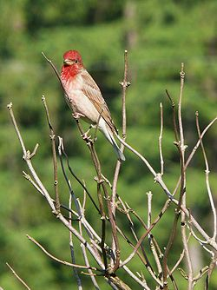
Popis:
Hýľ karmínový hniezdi na severnom Slovensku od pohoria Javorníky po Levočské vrchy a Ľubovniansku vrchovinu. Odhadovaný počet hniezdiacich párov je 500 - 1 000 jedincov.

Zdroj: wikipédia

Spracovala: Miriam Balciarová, Ing., ŠOP SR, oddelenie environmentálnej výchovy, vzdelávania a osvety, Škola ochrany prírody Varín

Zdroj:
SOS/BirdLife Slovensko www.vtaky.sk
http://www.vtaky.sk/springarrivals
http://vtaky.sk/announcements/show/302/Jarne-prilety-stahovaveho-vtactva
http://www.bociany.sk/nestcards/firstarrival
https://zhirafa-tut.ru/sk/poleznye-instrumenty/izyashchnuyu-pticu-lastochku-nazyvayut-tatu-lastochka-znachenie-i.html

